# Что такое эмоциональный интеллект

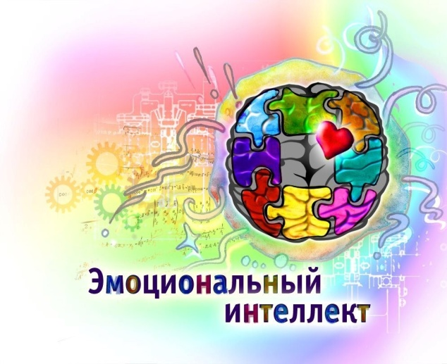**Эмоциональный интеллект: понятие и компоненты**

Эмоциональный интеллект (англ. – emotional intelligence) – это вид интеллекта, отвечающий за распознавание человеком собственных эмоций и эмоций окружающих людей, а также за управление ими.

### Как эмоциональный интеллект помогает ребенку в школьном обучении?

Специфика современного образовательного процесса требует от сегодняшнего школьника повышенной внимательности, быстрого реагирования на изменяющиеся условия, развитых коммуникативных навыков, подавления сиюминутных желаний для достижения поставленных задач.

По результатам исследования, известно, что школьники с высоким и средним уровнем развития чувственной сферы адаптированы к условиям школьной жизни, легче устанавливают и поддерживают контакты с учителями и одноклассниками, успешны в процессе обучения.

Дети с низким и очень низким уровнем развития эмоционального интеллекта испытывают трудности в общении со сверстниками и учителями, часто конфликтуют с ними или оказываются изолированы от коллектива. Они зачастую не справляются с эмоциональным состояниям в стрессовых и критических ситуациях. Успеваемость этих детей удовлетворительная.

## Развитие сферы эмоций и чувств у детей

## babe-2972220_1280.jpgРанний возраст (с рождения до трёх лет)

Как только ребёнок появляется на свет, начинается развитие его эмоционального интеллекта. Он видит улыбки родных и близких, чувствует их прикосновения, учится принимать и распознавать эмоции счастья, любви, заботы.

На третьей неделе жизни у младенца появляется комплекс оживления – особая эмоционально-двигательная реакция, обращённая ко взрослому, которая выражается сначала в зрительном сосредоточении на лице мамы и папы, затем появляется улыбка, двигательное оживление и гуление.

### slider5.jpg

### Дошкольный возраст (4-7 лет)

В дошкольном возрасте продолжается развитие эмоционального интеллекта. Ребёнок знакомится с названиями эмоций, учится определять их у себя и других людей, узнает способы преодоления гнева и агрессии.

Главное в этом возрасте для ребёнка – полноценное проживание всего спектра чувств. Но в этом их не всегда поддерживают родители. Вспомните, как часто Вы слышали от своих мам и пап, а, может, и сами нередко говорили своему ребёнку: «Не плачь!», «Расстроился из-за ерунды», «Распустил нюни», «Не дерись, ты же девочка». Это не что иное, как подавление эмоций ребёнка, их обесценивание, которое не только не способствует развитию эмоционального интеллекта, но и заставляет ребёнка стыдиться себя и собственных чувств.

При поступлении в детский сад ребёнок приобретает первые навыки социального взаимодействия, учится заводить друзей, общаться со сверстниками и взрослыми.

### guenstigeschulbuecher.jpgШкольный возраст (7-10 лет)

В школьном возрасте происходит наиболее интенсивное развитие эмоционального интеллекта ребёнка. Он приобретает умение признавать и принимать собственные чувства и эмоции, учится контролировать их. Ребёнок начинает понимать чувства других людей, находить с ними общий язык, представлять себя на месте другого человека, сопереживать ему.

Главными источниками познания мира чувств и эмоций для ребёнка являются семья и школа. В школе ребёнок принимает участие в жизни класса, взаимодействует с одноклассниками и учителями.

Ребёнок может столкнуться с ситуациями травли, неприятия одноклассниками, предвзятым отношением учителей. Трудные ситуации играют особую роль в жизни ребёнка, давая ему возможность испытывать свои способности, что в одних случаях принесёт радость и гордость за собственные достижения, а в других – послужит причиной для гнева и разочарований. Здесь эмоциональный интеллект становится своеобразным регулятором жизни, закрепляет нужную эмоциональную информацию и отсеивает ненужную.

### 7116a1beabf6e882e07dcc9975c0d16f.jpegПодростковый возраст (10-18 лет)

Этот возраст характеризуется «бурей» эмоций и чувств, с которой подросток не всегда может совладать. Юноша или девушка начинают осознавать собственную исключительность и неповторимость, вместе с тем противопоставляя себя окружающим, что нередко приводит к конфликтам как со сверстниками, так и со взрослыми.

Подростку сложно перерабатывать свои эмоции, он часто не понимает, что с ним происходит. Эмоциональные проявления в подростковом возрасте нестабильны: от бурной радости к неконтролируемым вспышкам агрессии.

Поэтому родителям важно в этот непростой для всех период взросления ребёнка стать для него не строгим диктатором, требующим беспрекословного подчинения и соблюдения всех норм и правил, а понимающим и сопереживающим другом. Мамы и папы не должны отвергать или обесценивать сложные и порой противоречивые эмоции, мысли и поступки своего ребёнка.

**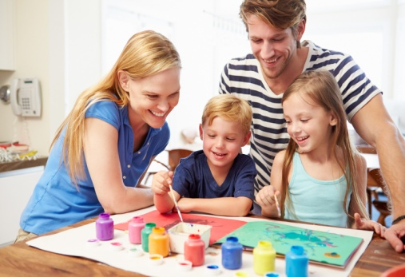Рекомендации родителям**

Родителям важно понимать, что не бывает хороших или плохих эмоций. Каждая эмоция, испытываемая ребёнком, важна и нужна для полноценного и гармоничного его взаимодействия с окружающим миром. Через понимание и «проживание» своего и чужого эмоционального состояния ребёнок должен прийти к управлению, созиданию и изменению мира вокруг себя в лучшую для него сторону. Именно это и станет залогом его счастливого будущего.

Развитие эмоционального интеллекта предполагает постепенное освоение ребёнком каждого этапа:

**Понимание собственных чувств**

На этом этапе ребёнок знакомится со всем многообразием эмоционального мира, узнаёт название каждой эмоции, как она выражается, прислушивается к себе, учится отличать одну эмоцию от другой, понимать причину её появления.

**Родителям на этом этапе рекомендуется:**

* рассказывать ребёнку о чувствах и эмоциях посредством наглядного материала: картинок, пособий, детской литературы с иллюстрациями;
* читать сказки и смотреть вместе мультфильмы с насыщенным эмоциональным содержанием;
* озвучивать свои чувства и чувства ребёнка в различных ситуациях: «Я сейчас очень зла из-за того, что ты разбил чашку», «Вижу, что ты расстроен, потому что сломалась твоя любимая машинка», «Бабушка рада, что ты ей подарил такой замечательный рисунок»;
* спрашивать ребёнка каждый день: «Какое у тебя сегодня настроение?», «Что ты сегодня чувствовал?».

### ****Понимание чувств другого человека****

Ребёнок узнает, что эмоции и чувства есть не только у него, но и у других людей, учится определять, что испытывает другой человек по его мимике, позе, поведению, учится поддерживать и сопереживать.

**Родителям будет полезно:**

* не «лепить» из себя идеального, счастливого и довольного жизнью 24 часа в сутки. Ребёнок должен видеть вас настоящими: иногда расстроенными, иногда уставшими, а иногда и разозлёнными. Только тогда он научится понимать чувства других людей и изменять своё поведение в соответствии с ними: «Папа сегодня расстроен, у него неприятности на работе, давай мы с тобой не будем сегодня играть в шумные игры, а посмотрим мультфильм в твоей комнате»;
* обсуждать поведение героев сказок и мультфильмов: «Как ты думаешь, что почувствовала Василиса Премудрая, когда Иван-царевич сжёг лягушачью кожу без спроса?», «Как ты считаешь, какое настроение было у Колобка, когда он укатился от бабушки и дедушки?»;
* развивать у ребёнка чувство эмпатии, сочувствия. Не забывайте, что мама и папа для своих детей являются образцом для подражания. Если в Вашей семье нет доверительных отношений, атмосферы любви, принятия и поддержки, для ребёнка все эти чувства так и останутся недоступными.

**Управление собственным поведением**

Как только ребёнок научится понимать и анализировать то, что он чувствует, он сможет контролировать и управлять своим эмоциональным состоянием.

**Родителям необходимо:**

* научить ребёнка приемлемым способам избавления от злости и гнева: побить подушку, разорвать бумагу, потопать ногами;
* научить прислушиваться к телесным ощущениям;
* подобрать вместе с ребёнком способы поднятия настроения: пойти погулять на свежем воздухе, посмотреть мультфильм, послушать весёлую музыку.

### ****Социальное взаимодействие и использование эмоционального ресурса в достижении целей****

Чтобы стать счастливым и успешным человеком в будущем, ребёнку необходимо научиться взаимодействовать с окружающими его людьми: устанавливать и поддерживать межличностные отношения, вовремя оказать помощь и поддержку, разрешать конфликты, уметь работать в команде.

**Родителям важно:**

* развивать у ребёнка коммуникативные навыки посредством совместных игр со взрослыми и сверстниками, просмотра мультфильмов и фильмов, чтения литературы на тему дружбы и друзей;
* развивать адекватную самооценку, самостоятельность, уверенность в собственных силах. Ребёнок должен осознавать ответственность за каждый сделанный им поступок и быть готовым к последствиям.